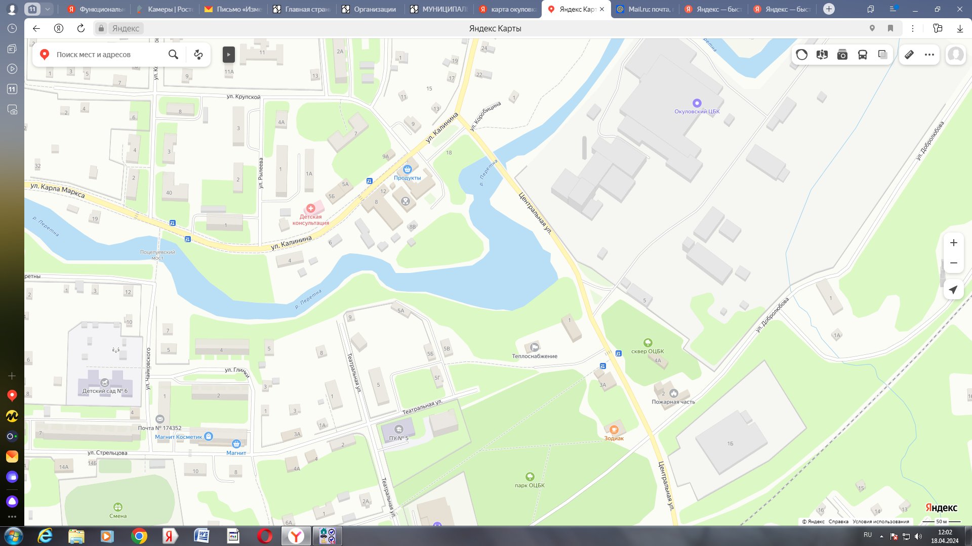
Приложение 1
к Постановлению Администрации
Окуловского муниципального района
от 22.04.2024 № 551

СХЕМА №1
прекращения движения всех видов транспорта
на 8 мая 2024 года

2А

- Дорожный знак 3.1 «Въезд запрещен»

- Маршрут временного объезда

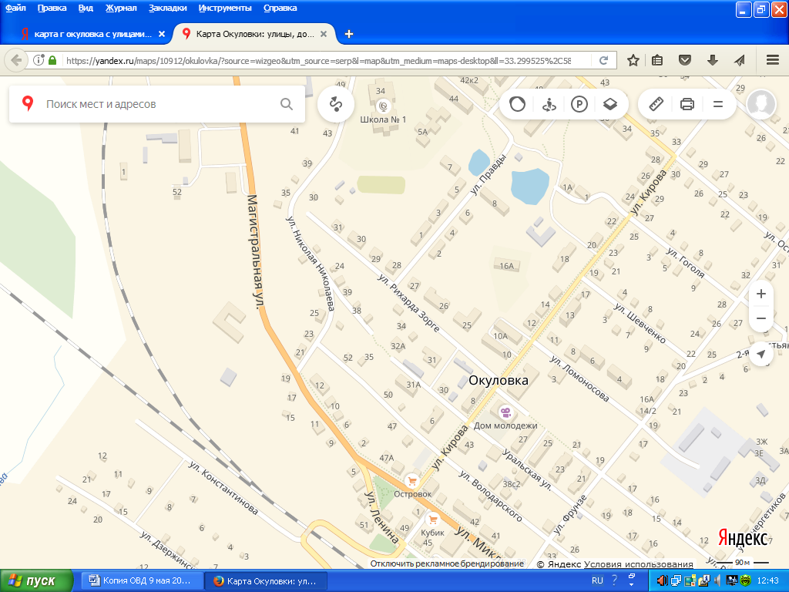
Приложение 2
к Постановлению Администрации
Окуловского муниципального района
от 22.04.2024 № 554

СХЕМА №2
прекращения движения всех видов транспорта
на 9 мая 2024 года

МККЦ

- Дорожный знак 3.1 «Въезд запрещен»

- Маршрут временного объезда

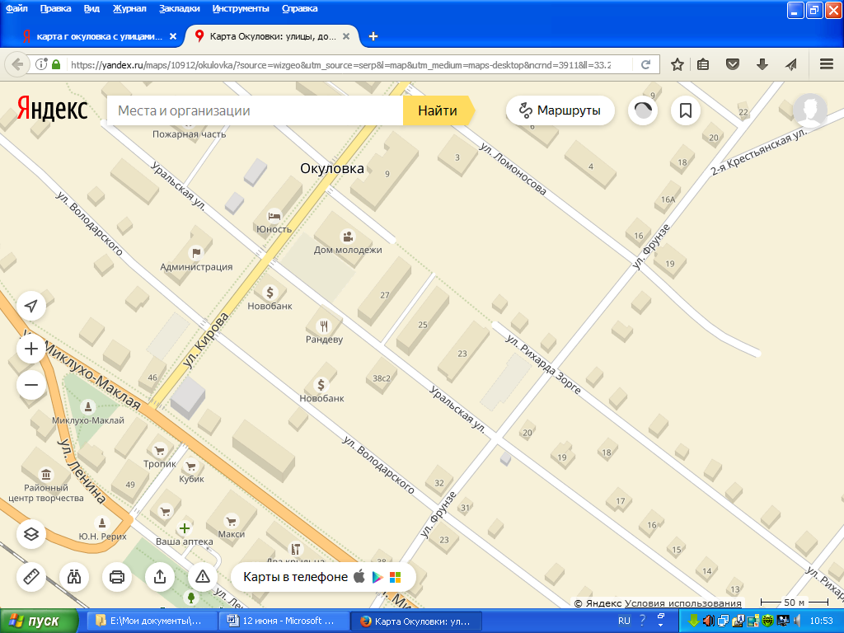
СХЕМА №3
прекращения движения всех видов транспорта
на 9 мая 2024 года

Приложение 3
к Постановлению Администрации
Окуловского муниципального района
от 22.04.2024 № 551

- Дорожный знак 3.1 «Въезд запрещен»

- Маршрут временного объезда
МБУК «МКДЦ»
Магнит

